

筋力アップ・フレイル予防のために

実施町
ご案内
いきいき１００歳体操

100歳体操は、全国的に拡がっている筋力アップのための椅子に座って行う体操です。
自分で重さを調整できるおもりを手首や足首につけて、
「準備体操」「筋力運動」「ストレッチ体操」等、約３０分間の体操を行います。
あなたの町でみんなと一緒に 『いきいき100歳体操』 をはじめてみませんか。

小野市内７１か所で実施しています （令和７年７月１日現在）

小野地区

小野神明団地
小野ニュータウン
片山町
上新町
上本町
北丘町
浄谷町第一自治会
黒川町
コミセンおの
（枯山水の会）
栄町
下大部町
神明町
神明分譲地
大開町
垂井町
天神町
天神東ヶ丘
田園町
長尾町
中町
中町新田団地
西本町
本町
本町１丁目
丸山町

下東条地区

うぐいす台
小田上町
小田下町
久保木町
菅田町
住吉町
曽根町
高山町
中番町
福住町
万勝寺町
南小田

大部地区

王子町
鹿野町
喜多町
広渡町
住永町
高田町
古川町
中島町
市場地区

育ヶ丘町
市場町
大島町中
大島町東
コミセンいちば
榊町
山田町

来住地区

阿形町
来住町
来住町交流会
黍田町
下来住町二組
下来住町山寄
西脇町
福甸町
河合地区

粟生町
粟生町島
青野ヶ原町
河合中町
河合西町
昭和町
新部町大寺
新部町本村
西山町
復井町
三和町

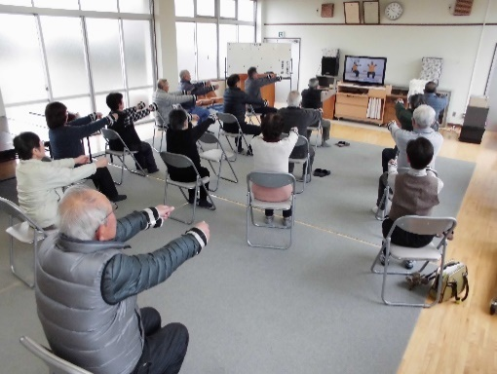

参加してみたい方
新たに団体を立ち上げたい方は
下記までご連絡下さい。

（社福）小野市社会福祉協議会 小野市地域包括支援センター
〒675-1378小野市王子町801 TEL：0794-63-2174

